DL_HW3_report 電機工程系碩士班_林淞祐_11106162

**Problem1:**

CNN Model architecture:

(train, train, train, train, validation) * 5

5-fold

Cross-validation

Total TrainData

Conv2d

in_channel:12

out_channel:12

Hin, Win =16

Hout, Wout = 16

Conv2d

in_channel:3

out_channel:12

Hin, Win =64

Hout, Wout = 64

BatchNorm

(num_features= 12)

Maxpool2D

Hin, Win=64

Hout, Wout =16

**K-fold Loop**

Relu

BatchNorm

(num_features= 12)

Maxpool2D

Hin, Win=16

Hout, Wout =8

Relu

Loss/

Accuracy

Full connected

In_features=12*8*8

Out_features = 6

Flatten

CrossEntorphy

Saving model for each folds

Choose the model that has highest avg_acc(validaiton)

Test the best model to get final Testing Accuracy

**模型架構討論:**

上圖為我的架構模型，是利用pytorch中兩層的conv2D、BatchNorm2D、Relu、maxpool2D，來完成，之所以會使用BatchNorm2D的原因是為了將資料進行歸一化，避免資料中某些過大的數值而導致整個神經網路的不穩定。只使用兩層conv2D的原因是在觀察這次的資料特性(手勢判定)後，覺得主要圖片的特徵比較大，並沒有需要非常細微的特徵判斷，所以兩層的訓練效果應該就可以非常不錯，由最後的訓練以及測試成果也可以證明我的推論是正確的。

最後使用的loss function為crossEntrophy，較適合 Classification的題目，以下為hyperparameters的調較(1)epochs=20 (2)batch_size=4 (3)learning_rate= 0.005。batch_size選擇為4，因為如果batch_size過大，本身電腦GPU的記憶體空間會不足。Epoch 基本上在15個epochs過後，training_acc都已經達到1.0的效果，所以再多的epochs並不會更加地去優化模型，必須再去思考是否有其他方法來增進模型testing的準確性。如下圖為5個 models 中best_model 的 testing accuracy(95%)。

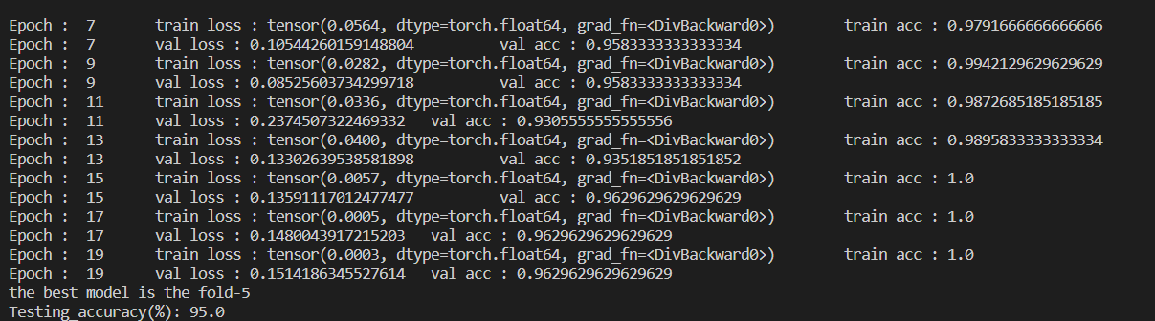

**Problem2:**

Fold-1_model:



Fold-2_model:



Fold-3_model:



Fold-4_model:



Fold-5_model(best_model):



Cross Validation的優點是能夠完整的利用整份data來trainging我們的模型，因為在每個fold的訓練中，train data以及 validation data都不同，如此以來能夠訓練到整個training data，並藉由不同的validation data來選出best model，以此來獲得最好的testing accuracy。最好的結果是每個fold都擁有相當的accuracy，這可以指出data的完整性以及正確性。

**Problem3: (validation)**

**Final model**

|  |  |  |
| --- | --- | --- |
| epoch | Loss | Accuracy |
| 5  Fold-1  (best-  fold) | 0.2121 | Val: 92.13%, tesing = 93.33% |
| 10  Fold-2  (best-  fold) | 0.1855 | Val : 94.91% , testing = 94.17% |
| 20  Fold-5  (best-  fold) | 0.1530 | Val : 96.30%, testing = 95.0% |

Problen4:

將每個fold中 validation data 的 all epochs accuracy 去做平均值，接著從5個folds中的結果，選出最高val_acc的model，已次來當作best model，將testing data 丟進 best model，得出最終的Testing_accuracy，如下圖程式碼所展示。



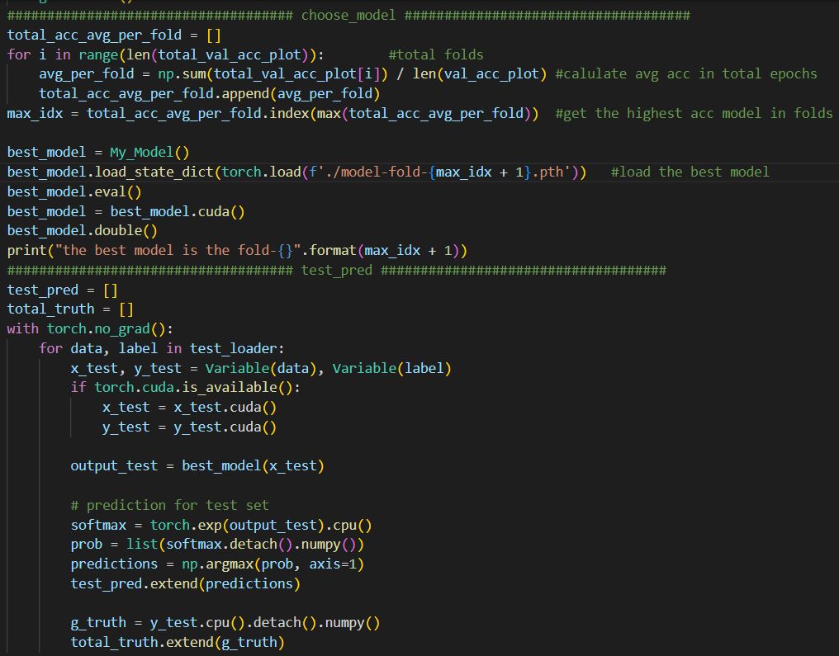

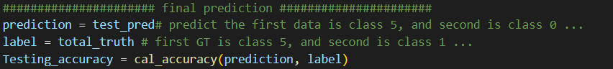

Problem5: compare the pretrain_resnet with our own model

在這裡, 我使用 pretrained model – “resnet18” 來與我自己scratch出來的 model 作比較，以下是相同條件下(epochs=20, batch_size=4)，training 出來的結果(5 folds)。

|  |  |  |
| --- | --- | --- |
| Model  Type | Loss | Accuracy |
| scratch | 0.1530 (best) | Val : 96.30%, testing = 95.0% (best) |
| Resnet | 0.4022 (best) | Val : 95.83%, tesing = 93.33% (best) |